

**DG180FB**

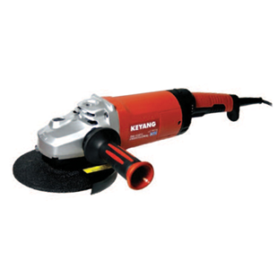

Keyang DG180FB , 180 mm haakse slijpmachine

* Schijfdiameter: 178 mm.
* Wattage: 2000 W.
* Toerental: 8400 Tpm.
* Spindelopname: M14.
* Gewicht: 4,3 kg.
* Met anti vibratie handgreep.
* Met heropstart beveiliging.
* Softstart.
* Softgrip.